Léo **DUBOIS**

**Infirmier diplômé d’état**

Nantes

06 12 34 56 78

Infirmier diplômé d'État depuis plus de 5 ans, je suis dévoué à fournir des soins de qualité et à maintenir une communication directe avec les patients et les équipes médicales. J'ai acquis une solide expérience en soins infirmiers généraux et spécialisés, avec une spécialisation récente en soins palliatifs. Aujourd'hui, je suis à la recherche d'un établissement qui valorise l'innovation et la qualité du service.

leo@doyoubuzz.com

**COMPÉTENCES**

* Excellentes aptitudes à la communication et à l'écoute
* Capacité à collaborer en équipe multidisciplinaire
* Bonne maîtrise des logiciels de gestion des dossiers (DPI)
* Compétence en techniques de soin infirmier variés
* Habilité à gérer le stress et à travailler en environnement à haute pression

**CENTRES D'INTÉRÊT**

* Art-thérapie : j'utilise l'art comme moyen d'expression et de relaxation, aussi bien pour moi que pour mes patients.
* Randonnée : pour maintenir une bonne forme physique et profiter de la nature environnante.
* Formation continue : je m'engage à rester à jour dans mon domaine grâce à des formations et des séminaires réguliers.

**FORMATIONS**

De 2021 à 2022  
**Diplôme Universitaire de Soins Palliatifs**  
*Université Claude Bernard Lyon 1*

De 2016 à 2018  
**Diplôme d'État Infirmier**  
*Institut de Formation en Soins Infirmiers, Hôpital Edouard Herriot*

**EXPÉRIENCES**

**Infirmier Depuis 2023**

*Clinique du Parc - Lyon*

* Assure la gestion des soins de confort pour une moyenne de 35 patients / jour.
* Élaboration d'un projet d'optimisation de la gestion des soins palliatifs, entraînant une amélioration notable du bien-être des patients en phase terminale.
* Collaboré avec un groupe de soins interdisciplinaire pour élaborer des plans de soins personnalisés. Résultat : +3 points d’amélioration de la satisfaction des patients grâce à une approche plus empathique et attentionnée.

**Infirmier 2020 à 2023**

*Hôpital de la Croix-Rousse - Lyon*

* Assure la gestion des soins de confort pour une moyenne de 35 patients / jour.
* Élaboration d'un projet d'optimisation de la gestion des soins palliatifs, entraînant une amélioration notable du bien-être des patients en phase terminale.
* Collaboré avec un groupe de soins interdisciplinaire pour élaborer des plans de soins personnalisés. Résultat : +3 points d’amélioration de la satisfaction des patients grâce à une approche plus empathique et attentionnée.

**Infirmier stagiaire 2018 à 2020**

*Hôpital Edouard Herriot – Lyon*

* Assuré soins et surveillance de 15 patients dans le service de médecine interne.
* Contribué à l'élaboration de plus de 100 plans de soins individualisés en étroite collaboration avec les médecins

[](https://www.doyoubuzz.com/fr)**Un CV Word, c’est sympa. Avec DoYouBuzz, c’est mieux.**

**Fatigué·e de perdre du temps avec la mise en page de votre CV sur Word ?**Si on s’est appliqué à vous proposer des modèles de qualité, on le sait, il peut être frustrant  
de lutter avec chaque élément sur Word, les textes qui se décalent, les sections qui ne s’alignent pas…  
La solution ? [L’éditeur de CV en ligne DoYouBuzz](https://www.doyoubuzz.com/fr).

[Créer mon CV gratuitement](https://www.doyoubuzz.com/fr)

* Des modèles de CV modernes à télécharger en PDF pour un résultat propre
* Plus simple que Word : vos informations s’adaptent automatiquement à la mise en page
* Vous pouvez partager votre CV en ligne en un clic

**Comment utiliser ce modèle de CV Word ?**

**Polices d’écriture**

Assurez-vous d’[installer les polices d’écriture](https://support.microsoft.com/fr-fr/office/ajouter-une-police-b7c5f17c-4426-4b53-967f-455339c564c1) utilisées (si besoin) avant d’ouvrir le modèle.

**Polices utilisées :** Aptos (normalement intégrée avec Word), sinon elle est [disponible ici gratuitement](https://font.gooova.com/fonts/15559/aptos-font.html).

**Comment modifier le modèle ?**

En ouvrant ce modèle de CV avec Word, vous pourrez simplement déplacer, copier, modifier ou supprimer les éléments présents sur ce document. **Pour insérer votre photo, deux options :**

1. Sélectionnez la photo présente sur le modèle, puis cliquez sur *"Format de l’image"* dans le menu du haut. Cliquez ensuite sur *"Changer d’image"*, puis *"Cet appareil"* pour uploader une photo depuis votre ordinateur. **Option à privilégier si la photo est insérée dans une forme ronde, par exemple**.

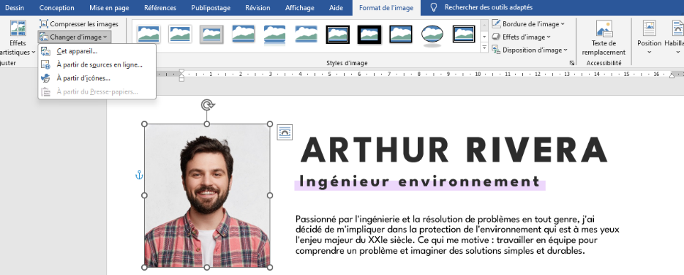

1. Supprimer la photo présente sur le modèle et insérez la vôtre.

**Bonne recherche d'emploi !**

Tous nos modèles de CV sont la propriété de DoYouBuzz, SAS. Vous pouvez les modifier et les télécharger librement pour un usage personnel et non-commercial. Ces modèles ne peuvent être revendus, copiés, distribués ou réutilisés sur d’autres sites web sans le consentement préalable et écrit de DoYouBuzz, SAS. Pour toute question, contactez DoYouBuzz à cette adresse : bonjour@doyoubuzz.com

[](https://www.doyoubuzz.com/fr)Parcourez tous nos modèles de CV sur [www.doyoubuzz.com](https://www.doyoubuzz.com/fr) !